实验三，外设适配器的安装和配置（4学时）

1. 实验目的

(1)了解显示适配器的工作原理，掌握显示卡驱动程序的安装和配置。

(2)了解声音适配器的工作原理，掌握声卡驱动程序的安装和配置。

(3)了解网络适配器的工作原理，掌握网卡驱动程序的安装和配置。

2. 实验内容

(1)安装显示卡驱动程序，配置屏幕分辨和颜色数等参数

(2)安装声卡驱动程序，配置相关参数:

(3)安装网卡驱动程序，配置IP地址、子网掩码、网关、DINS 等参数:

(4)制作网络连接线，连接网络

(5)设置网络共享，配置互联网参数;

3.实验要求

(1)能够正确驱动显K;

(2)能够正确驱动声卡。

(3)能够正确驱动网卡。

(4)能够实现网络共享并使用IE上网。

4、实验结果

较为完善的计算礼软硬件系统平台，撰写并提交实验报告。

实验报告要求:

1.写出所安装的声卡、显卡、网卡的型号

2.设置的ICP/IP协议的相关参数(IP/DNS/子网掩码、网关)

3.设置共享资源的方法

4.了解网络连接的物理设备

5.制作网线的方法步骤

6.写出各安装的步骤和提示信息。

7.写出本实验的心得体会。

**一、安装驱动程序:**

驱动程序是用来驱动硬件工作的特殊程序

1.安装主板驱动程序

主板带的光盘

如SIS芯片组驱动

2. 显示适配器

显示适配器义称为“显卡”，它是将显示器与主板连接起来的一个设备，因而它是计算机正常运行必须配备的设备之一。显卡的好坏直接影响到屏幕显示的质量。

·显卡的结构

在目前的显卡上有功能与CPU相似的显示芯片:有功能与主板BIOS相同的显卡BIOS. 有显存来充当内存。

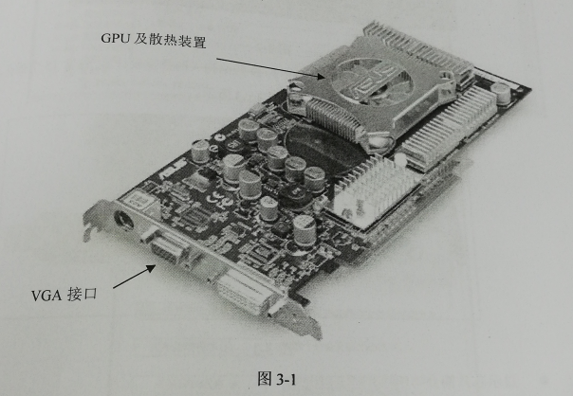如图1所示为一个独立显卡:

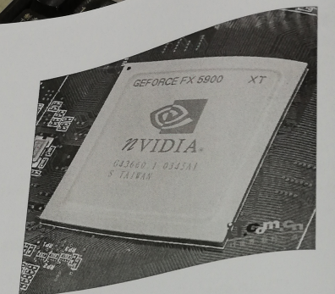GPU (Graphic Processor Unit )即显示芯片，形状与CPU相像，通常被散热片或散热风扇遮盖。其作用与CPU相似，是显卡的“大脑”，决定显卡的性能和整块显卡的档次。GUP使显卡减少了对CPU的依赖，把部分 由CPU完成的工作“抢 了"过来，特别是对3D图形的处理。如图2所示

显存 显存与系统的主 存功能是一样的，只是负责的区域不同。系统主存用来暂存 CPU处理的数据，显示内存则是用来暂存显示芯片处理号的数据，显示屏幕上所看到的图像数据都是存放再显示内存中的。

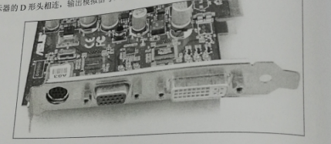VGA接口插座 显卡的输出接口，外形为D形结构，包含15个插孔，与显示器的D形头相连，输出模拟信号，如图3一3所示:

·显示芯片简介

显示芯片是一块集成由几百万至几千万只晶体管的超大规模集成电路。由于显示芯片的数据处理速度直接影响各种图形的实时显示速度，因此芯片的性能、功能和产品质量也直接关系到显卡的性能和质量。

常用的显示芯片有nVIDIA显示芯片和AT1显示芯片两个系列。

·安装显卡驱动程序

安装时一般将随机附带的驱动程序光盘中的程序准确运行即可，也可以通过控制面板中的“添加新硬件"来完成

·安装显示器驱动程序

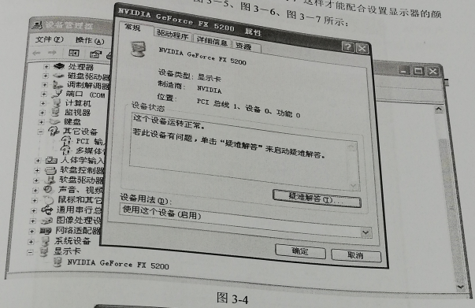安装了显卡驱动程序以后还需要安装显示器驱动程序这样才能配合设置显示器的颜色分辨率和刷新率等，如图所示：

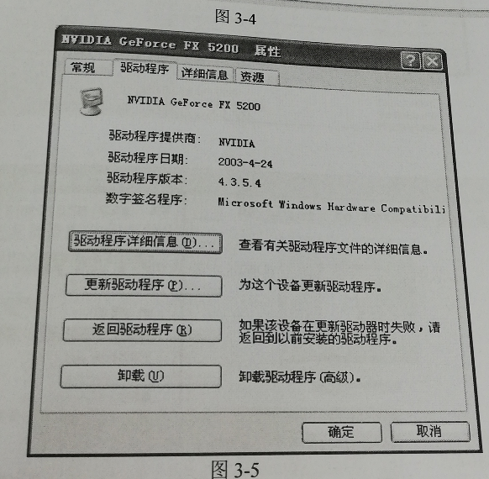

安装的方法通常采用系统自动检测硬件或控制面板中“添加新硬件”，找到相应的硬件，同时安装相应的驱动程序。常用的网卡驱动程序一般附带在windows系统的安装程序里，并在安装系统时复制到计算机中，当系统自动检测到新的网卡硬件以后，会在硬件安装向导的帮助下，直接安装好驱动程序，也可以在我的电脑属性中的硬件设备管理中添加好，如图3- 10所示:

(2) TCP/P协议的安装

安装好网卡驱动程序后，在控制面板上选择网络连接组件。右击“属性”，出现如图7所示窗口，按动“安装”按钮，添加网络协议(若已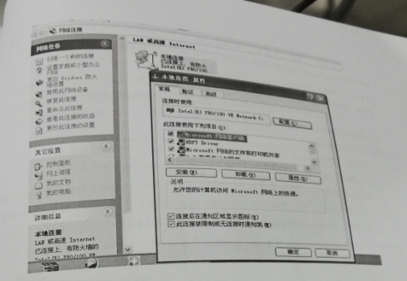有“TCP/IP协议”项，可省咯此步)安装成功后如图3--11所示

网络协议安装好后，还必须进行网络参数的设置，如IP地址、子网掩码、DNS配置等。

(3)地址配置

TCP/IP协议安装成功后，右击“TCP协议”，在弹出的菜单中选“属性”，出现图8界面，便可配置IP 地址。也可通过右击“桌面”上的“网上邻居”并将其属性打开，看到“本地连接”点击鼠标右键，打开其“属性”会看到如图3-12所示。

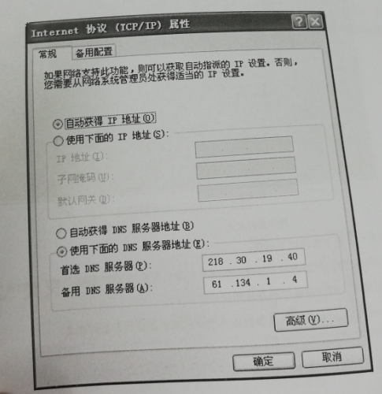选使用下面的IP地址单选框，在IP地址栏输入局域网中本机的IP，例如168.168.100.10;子网掩码：255. 255.255.0;

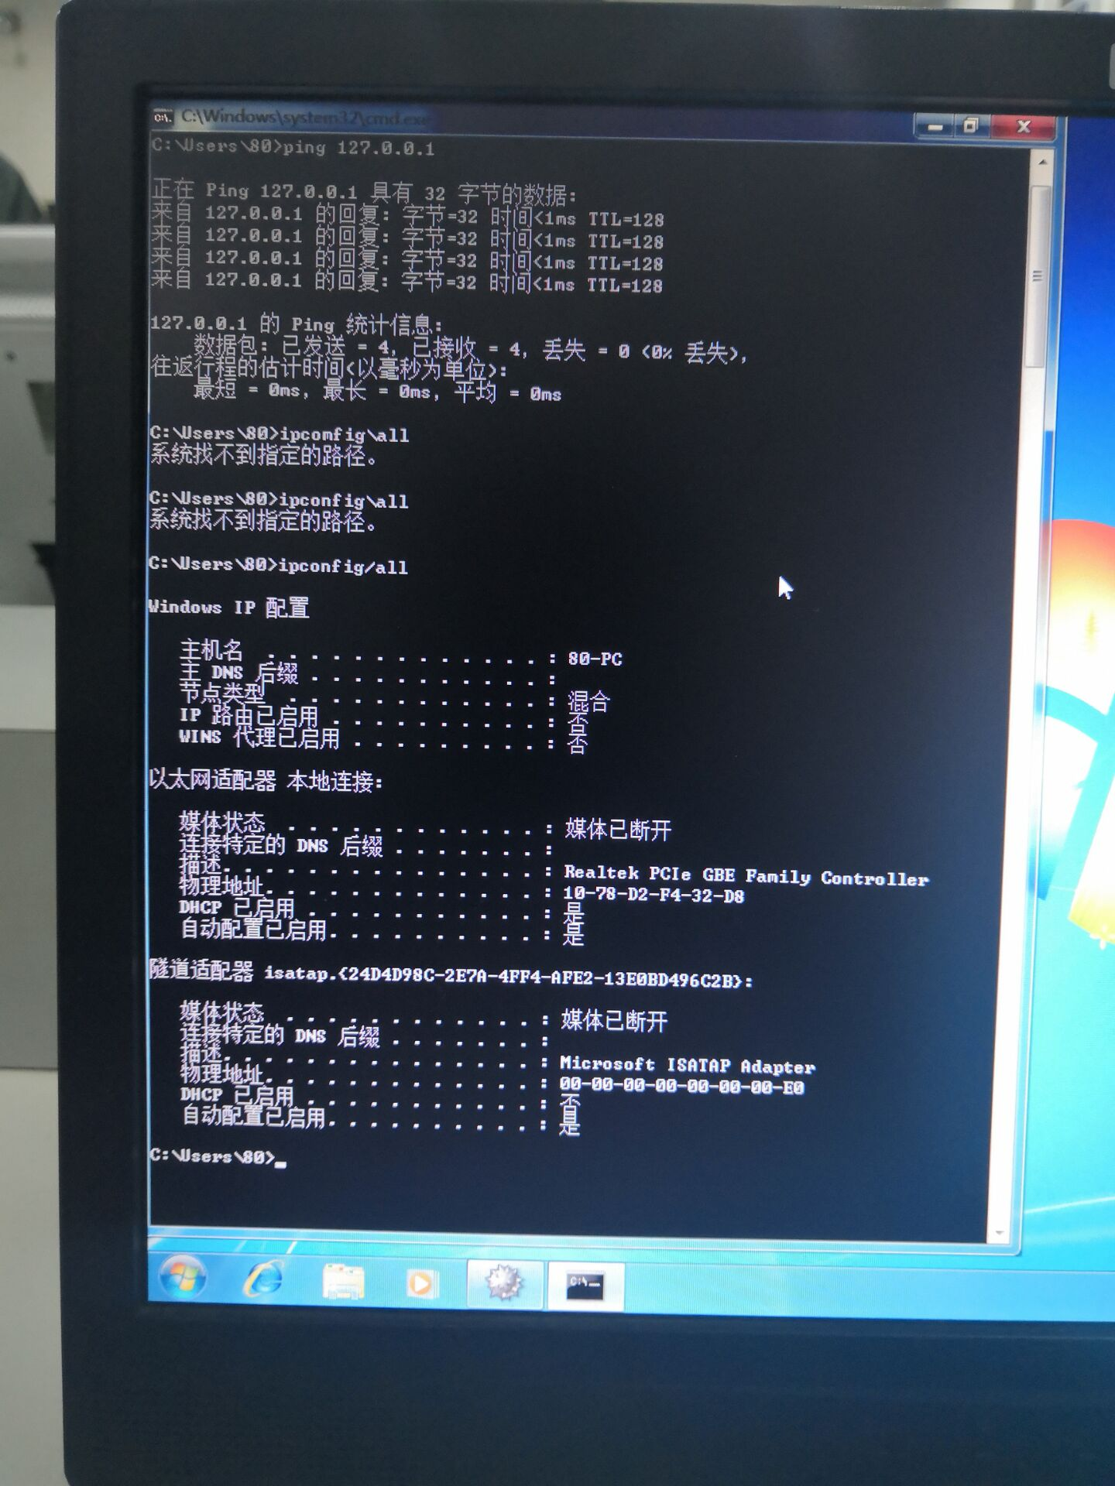

(4)网络连接、网络配置正确性的测试

1)机器及网络设备都加电的情况下，接入网络时注意观察交换机端口状态，灯是否为绿色状态灯为绿色表示物理连接正常，如果不亮或是黄色，请查看双绞线是否导通双绞线类型使用是否正确。

2)在开始菜单，打开运行，输入命令“cmd”，打开命令行状态。

3) 输入命令”ping 127.0.0.1”,测试本机驱动和网络协议是否正常工作。

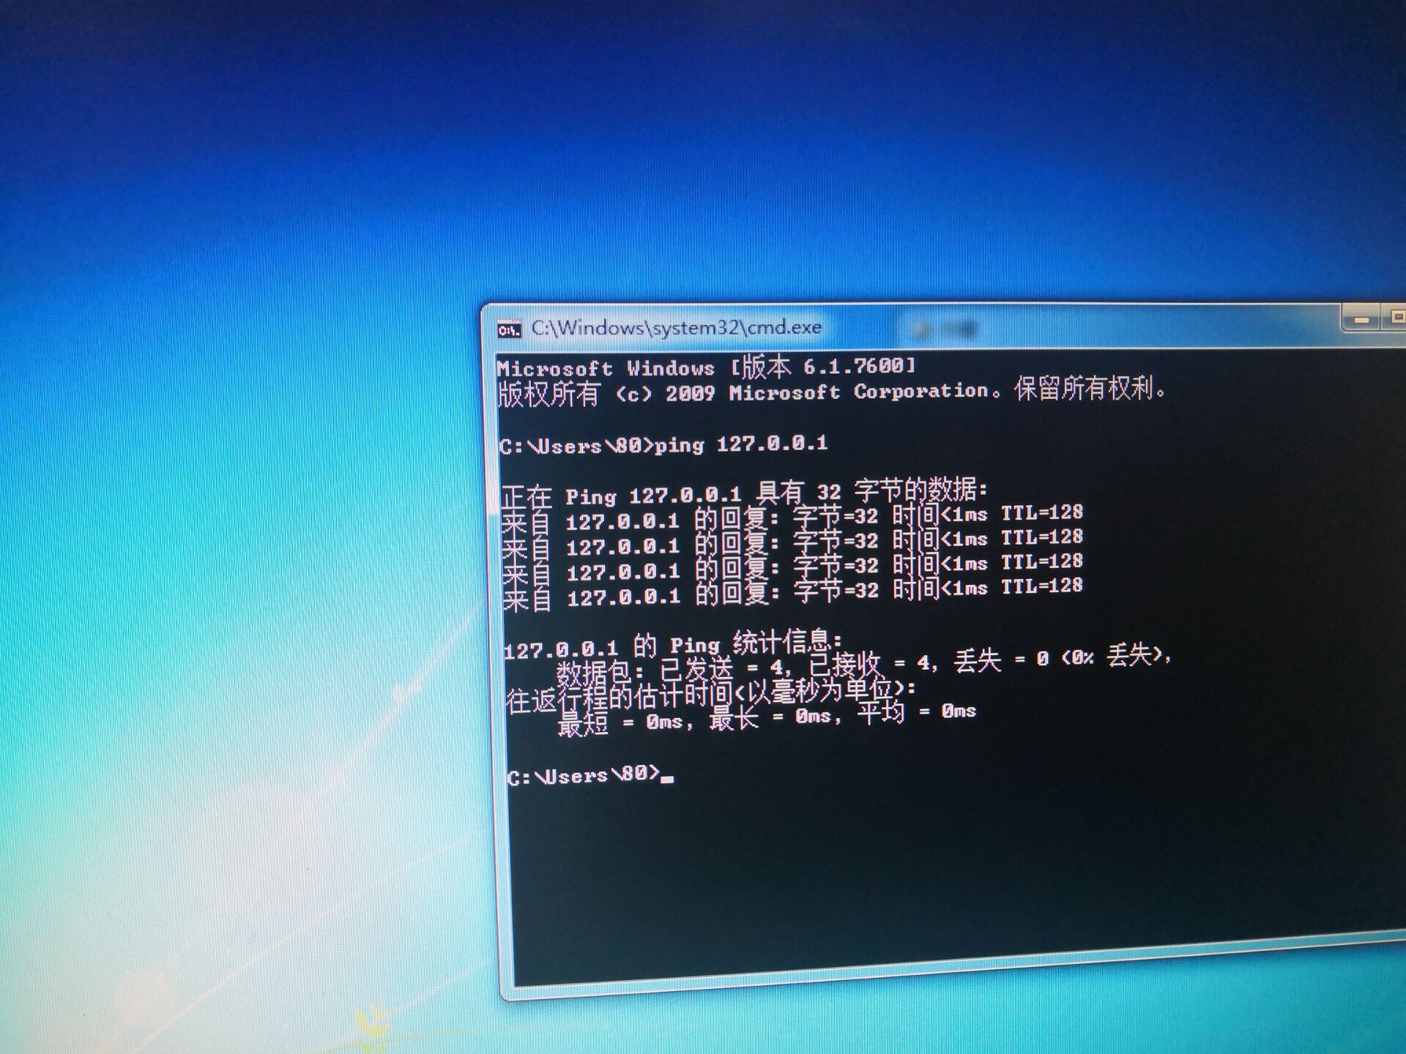

图3-13 ping命令的使用

通过在此步骤下考虑以下问题:

考虑网络故障的判断方法，如何判断网络故障出现在TCP/IP的哪一层，如物理层故障、数据链路层故障、网络层故障还是应用层故障。

注意：ping命令的使用方法及参数以及结果显示中各参数表示的含义。

二、简单网络的物理连接

1.双绞线的接线标准

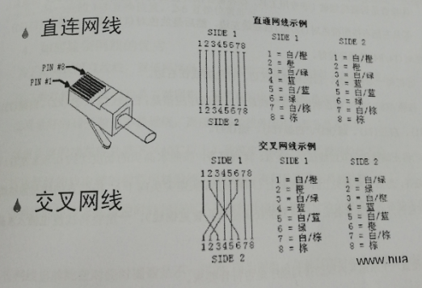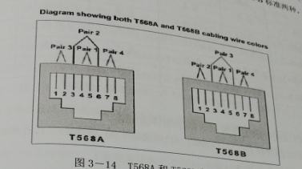

2. ATET 258标准直通双纹线的制作及连接

(1)需要的工具和设备: (1)线缆钳:(2)剥线器; (3)测线器: (4) 5类双绞线: (5) RJ- 45连接器(又称水晶头);

(2)制做步骤:

①按实际需要剪一段五类双绞线，然后将头部截掉一段(半厘米左右)。

②把线头捻捻(松开线与外皮之间的粘连，以免削外皮时，割断了线)。

③剥掉线缆皮(长度以RJ-45连接器的长度为准，不要太长，以免降低了抗干扰性)

④检查足否将线划破(非专用工具，很容易在削外皮时将内线割断，若如此，应重做)。

⑤从左到右按照橙色对(T2/R2)放在最左边，然后是兰色对(T1/RI)、绿色对(T3/R3) 、棕色对(T4/R4)的顺序排好。

⑥把每一对线拆开，白色线放在左边，有色的线在右边。

按照AT&T 258-A标准制做的双绞线最终排线顺序应该是:白橙(T2)、橙(R2)、白绿(T3)、兰(RI)、白兰(T1)、绿(R3)、白综(T4)、综(R4)。

⑦将正确排序的双纹线抚平，弄直，排列整齐，按照水晶头的长度(约0. 5cm左右)将线头裁齐，然后让水晶头上的铜线朝上 (即将RJ45插座尖头向下)，将截齐的线按照跳线后白橙在左的方向插入水品头内(直到能在插座端头看见铜线)，一定要将线皮也插入水品头

内。

⑧检查一下水晶头内线的排列顺序是否符合要求。

⑨将已经插入线的水晶头按照铜线在上的方向插入线缆钳内(外端对齐)，然后捏紧即可。再按照同样的标准的步骤，制做线的另端。这就是一根完整的双绞线了。

⑩用测线器测试一下所做的线是否连通。

(3)应注意的问题:

①白色线是发送线(T):颜色线是接收线。

②将AT&T 258A 标准的线用于10/100 BASE-T Ethernet中，T2/R2和T3/R3线对用来传送网络数据。

③而在10/100 BASE-T Ethernet中，T1/R1和T4/R4的线对没有用来作为网络数据传输线。

④而在100BASE-T4和1000 BASE-T Ethernet中，没有空余的线，全部使用了

⑤用直通线连接两个集线器时(迫常称为级连)，一端接到本级的工作站端口，另一端接到下一级的UPLINK上。

⑥在同一个集线器中， 不要将集线器中的UPLINK端口和第8端口同时时使用。

3. AT&T 258A标准交叉双绞线的制作

通常，把两头不同的双绞线称为交叉双绞线或扭接双发线。如一头做成T568A8标准。利用这种双纹线，可以实现两个的个单机相连。具体接法是一头按如上接法，另一头的1-3 互换位置，2-6互换位置即可。

4.如何鉴别网线的优劣

为了正确使用双纹线，保证网络畅通，在选购双绞线时应该注意以下几，

①三类双绞线里面的线是二对四根，五类双绞线里而的线是四对八根。

②质量好的线外胶皮不易燃烧，而质量差的线外胶皮大部分是易燃的。

③质量差的线在较高温下(40C以 上)外胶皮会变软，而质量好的线不会。

④质量好的线内部的铜芯用料较纯，比较软、有韧性而不易被拉断。

⑤网线的扭绕方向是逆时针扭绕而不是顺时针绕的。顺时针绕会对速度和传输距离有影响

⑥网线里的线在对绕时圈数是不一样的，因为圈数一样的话两对线之间的传输信号会互相干扰，使传输距离变短。

⑦屏蔽双绞线的导线与胶皮间有一层金属网和绝缘材料，水晶头外面也被金属所包裹。

⑧有条件的话大家可以找100米的双绞线利用Windows中的“网络监视器”实地测试